Дмитрий Моравецкий​
Почетный гражданин двух городов – Томска и освобожденного словацкого Зволена – Дмитрий Моравецкий до войны был одним из сильнейших спортсменов за Уралом. Неоднократный чемпион Сибири по лыжам и легкой атлетике, в 30-е годы он входил в число сильнейших стайеров Советского Союза.
И вообще успешно занимался 14 видами спорта, получил за спортивные достижения именной велосипед от наркома Серго Орджоникидзе. В первые месяцы войны был начальником физподготовки лыжного полка, готовил воинов-лыжников для защиты Москвы. А с 1942-го и до конца войны был комбатом, командовал лыжным батальоном, потом – десантным, стрелковым. Войну закончил в Чехословакии в звании гвардии майора, награжден двумя орденами, 15 медалями и знаками отличия.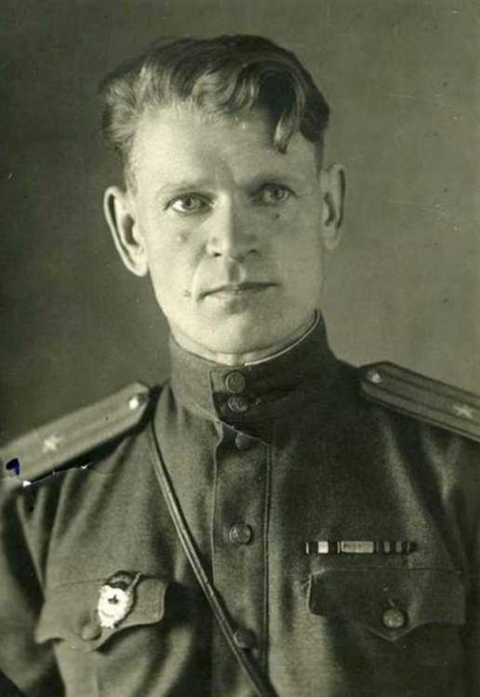
Серьезное ранение получил, когда немецкий танк крутился на воронке, в которую успел упасть комбат, и хоть не раздавил насмерть, но поломал плечо, ребра... Жить и воевать Моравецкий продолжал, только правая рука из-за сломанного плеча стала короче, и пришлось учиться писать, стрелять и бросать гранату левой рукой. Но и ею комбат подбил немецкую самоходку гранатой. После войны стал тренером, подготовившим целую плеяду спортсменов высокого уровня, в том числе и участников Олимпийских игр.
На здании учебного корпуса ТПУ, где более 70 лет работал Дмитрий Моравецкий, установлена мемориальная доска в его память. Это был великолепный спортсмен, мудрый тренер, прекрасной души человек и несгибаемый фронтовой комбат.
Сергей Симонов, журналист, г. Томск, газета "Комсомольская правда"

